

**Covid-19**

**홈페이지 기획서**

**과목명 웹프로그래밍**

**담당교수 김재빈 교수님**

**제출일 20211128**

**전공 컴퓨터전자시스템**

**학번 201904458**

**이름 이준용**

**INDEX**

1. Overview
2. Menu structure
3. Site design direction with Figma
4. Site Features and Content
5. End of Document

**Overview**

* 배경

최근에 프로그래머의 임금 폭등과 IT개발자 구인난으로 인해 IT업계에서는 고액 연봉을 제시하며 ‘개발자 모셔가기’ 경쟁이 치열해지고 있습니다. 지난해 Covid-19의 영향으로 비대면 서비스가 늘고 IT기업이 사상 최대 실적을 기록하면서 채용 규모를 늘린 탓으로 분석됩니다. 전문가들은 개발자 부족현상이 지속되면서 ‘몸값’은 오를 수 있다고 말합니다. 개발자 부족이 장기화될 전망이 나오면서 인공지능(AI), 빅데이터, 디지털트랜스포메이션(DX) 등 ‘4차산업혁명’에 한국 경제의 경쟁력 강화에 빨간불이 커졌다는 우려도 제기됩니다. 한편으로는 이는 과장된 측면이 있다며 고액 연봉을 제시하는 IT업계의 눈높이를 맞출 수 있는 개발자가 많지 않고. 높은 인상 폭에 주목하지만 실상은 제대로 된 가치를 인정받는 정상화 과정이란 이야기입니다. AI를 전공한 석◦박사급 인력도 부족하지만 이런 기술에 소프트웨어 개발역량을 갖춘 사람은 더 찾기 어렵다는 것입니다.

* 목적과 향후 효과

Covid-19로 인한 대학생들의 비대면 수업의 생활을 이야기하며 위드코로나 이후로 백신 접종에도 확진자 수가 늘고 있음을 설명합니다.

그럼에도 불구하고 covid-19시대의 도래로 급부상한 산업들과 애플리케이션들을 조사 및 설명하고 이를 위해 대학교에서 배웠던 기술과 언어, 이후로 배워야 되는 것들을 나열하면서 위기를 기회를 만들고자 열심히 노력하기 위함을 웹 페이지에서 보여줍니다.

현재 준비하고 있는 web portfolio에 이와 같은 내용들을 녹인다면 큰 도움이 될 것으로 예상합니다.

**Menu Structure**

**Site Design Direction with Figma**

[Site Design Direction을 Figma로 보기](https://www.figma.com/proto/BWuLaENEavMnN8OzvcUpdZ/Sirong_covid19_homepage?node-id=4%3A333&scaling=min-zoom&page-id=0%3A1)  ->링크 클릭

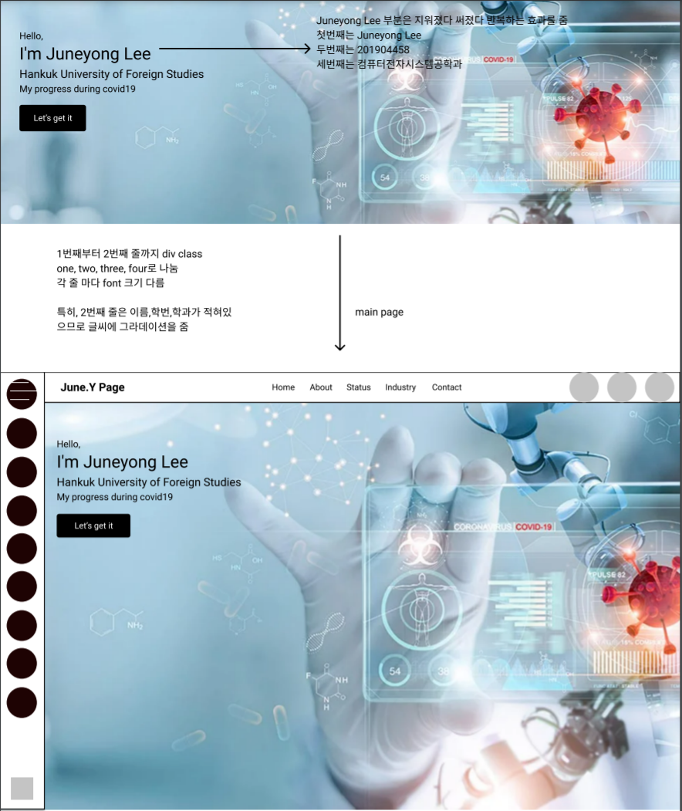

모든 box class는 클릭가능, 클릭 할 시 색 변환

Navigationbar를 추가한 장면

Sidebar를 추가한 장면

Navigation bar – Home , About, Status, Indutry, Contact클릭하면 해당 부분으로 이동하는 navigation bar

마우스 휠로 내리면 Sidebar 색 바뀌며 커짐

글씨를 누르면 해당 Section으로 이동함

Side bar – 옆에 반응형 bar 기능 만들기

3개의 선(목록 이미지)를 누를 경우 사이드 바 감춰지는 기능

모양만 보여지다가 모양을 누를 경우 모양과 글씨까지 같이 출력함.

반응형 사이드바만 구현할 예정.

아이콘을 눌러도 아무런 반응 없음.

시간이 될 경우 아이콘에 해당되는 html 구성할 예정

* 사이드바 반응시 이미지 크지 변화 없음.
* 스마트폰에서는 사이드 바 사이즈 그대로 출력

About School Life – 자기소개 부분(Home -> About)

★Home에서 About section으로 스크롤로 넘어갈 때 자동으로 background music 실행됨.

Domestic Vaccine Status – 예방접종 현황과 병상현황 설명 (Home -> About -> Status)

숫자와 %는그라데이션

Emerging Industry – covid-19이후로 급부상하는 산업과 기술 설명(Home -> About -> Status ->Industry)

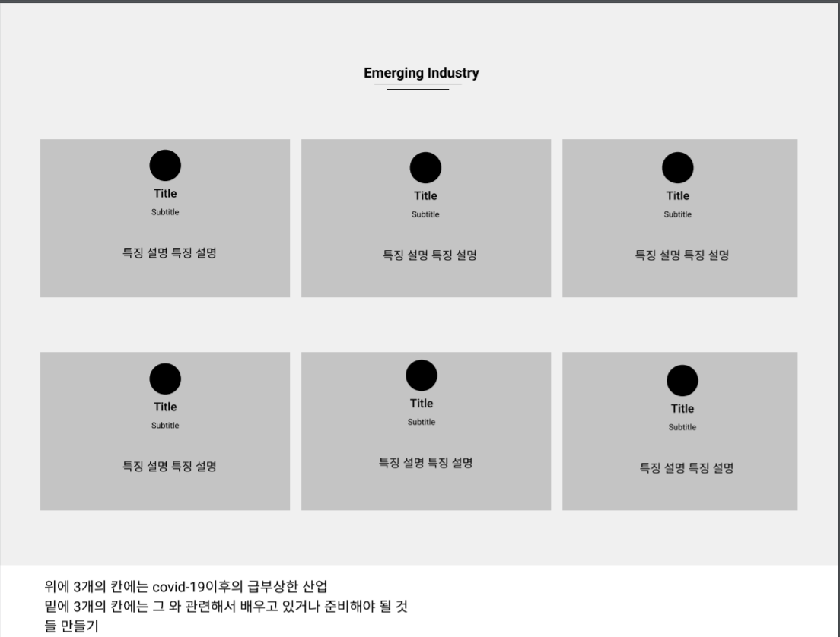

마우스 올리면 box색 바뀌며 font-color도 바뀜

Slide – 사진이 광고 배너 처럼 계속 옆으로 이동함. (Home -> About -> Status ->Industry->Slide)

**Site Features and Content**

Index html Features

* Iframe은 사용x -> 반응형 웹페이지와 거리가 멀다,

높이와 너비를 flexible하게 줘도 inframe안에 작은 사이드 바가 생김

Inframe에 다른 웹사이트 연동 시 github pages에서 오류 발생

Font Features

* Font는 Google cdn에서 사용할 것입니다.

@import url('https://fonts.googleapis.com/css2?family=Dancing+Script&family=Ubuntu:wght@300&display=swap');

Home Features

* Home에서의 text 그라데이션은 <https://webgradients.com/> 참고 예정입니다.

Icon Features

* Side bar의 icon구성 모양은 <https://boxicons.com/> 참고 예정입니다.
* Skills의 icon 구성 모양은 <https://fontawesome.com/> 참고 예정입니다.
* transition인자를 사용하여 cursor가 pointer일 경우 all 0.x s ease를 줘서 동적으로 변환시킬 예정입니다.

Responsive web page Features

* Responsive Media Query부분
* 스마트폰에서도 볼 수 있게 만들기 위해서 @media 사용하여 max-width인자로 구성할 생각입니다.

Color Features

웹 페이지의 대표 color는 학교 logo색으로 결정했습니다.

#002d56;

#fff;

#b56e2b;

Box CSS Features

* 각 Section에는 다음 html로 연결시켜주는 버튼이 존재하는데 누를 시 #002d56-> #b56e2b로 색이 변환합니다.

Java script Features

* Home section에서 스크롤로 top에서 주어진 position에 지나 갈 경우 배경음 재생 new Audio(‘’) -> audio.play() if (position > 500)
* Navigation menu 누를 경우 반응형으로 왼쪽에서 오른쪽으로 opacity인자를 줘서 반응형 nav-bar 구현
* Scoll-button도 css로 만든 후 js코드에서 구현 예정 $(window).scrollTop()
* Sidebar도 navigation menu와 같이 addEventListener(click)반응형으로 구현 예정

**End of Document**

Covid-19의 주제로 웹페이지 만들기

기획서를 봐주셔서

감사합니다.